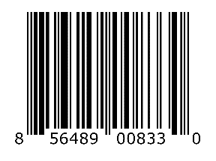
NSVFG-MLOK-AT-GRY

